Министерство образования Республики Беларусь
Учреждение образования «Белорусский Государственный
Технологический Университет»

Факультет информационных технологий
Кафедра программной инженерии
Дисциплина «Основы программной инженерии»

Отчёт к лабораторной работе №6

Выполнил: ФИТ ПИ 6-2
Подгурский Александр Сергеевич
Преподаватель: Наркевич А.С.

Минск, 2025
Модульное программирование
Цель работы: ознакомление с основными парадигмами программирования.
Введение
Модульное программирование – это организация программы как
совокупности небольших независимых блоков, называемых модулями.
Модуль – функционально законченный фрагмент программы, оформленный в виде отдельного файла с исходным кодом.
Функциональная декомпозиция задачи – разбиение большой задачи на ряд
более мелких, функционально самостоятельных подзадач – модулей.
Основные характеристики модуля:
− один вход и один выход – реализуется принцип «вход-процесс-выход»
(англ. IPO – Input – Process – Output);
− функциональная завершенность – модуль реализует действия,
достаточные для его полного выполнения;
− логическая независимость – результат работы программного модуля
зависит только от исходных данных, но не зависит от работы других
модулей;
− слабые информационные связи с другими программными модулями –
обмен информацией между модулями должен быть по возможности
минимизирован;
− обозримый по размеру и сложности программный элемент.
1. Используйте при выполнении лабораторной работы материал лекции 7.
2. Отчет по лабораторной работе оформить в виде документа в MS Word.
3. Задание. Для задачи из п.5 лабораторной работы 5:
1) Дополнительно предусмотреть возможность ввода с клавиатуры
нескольких символов последовательно.
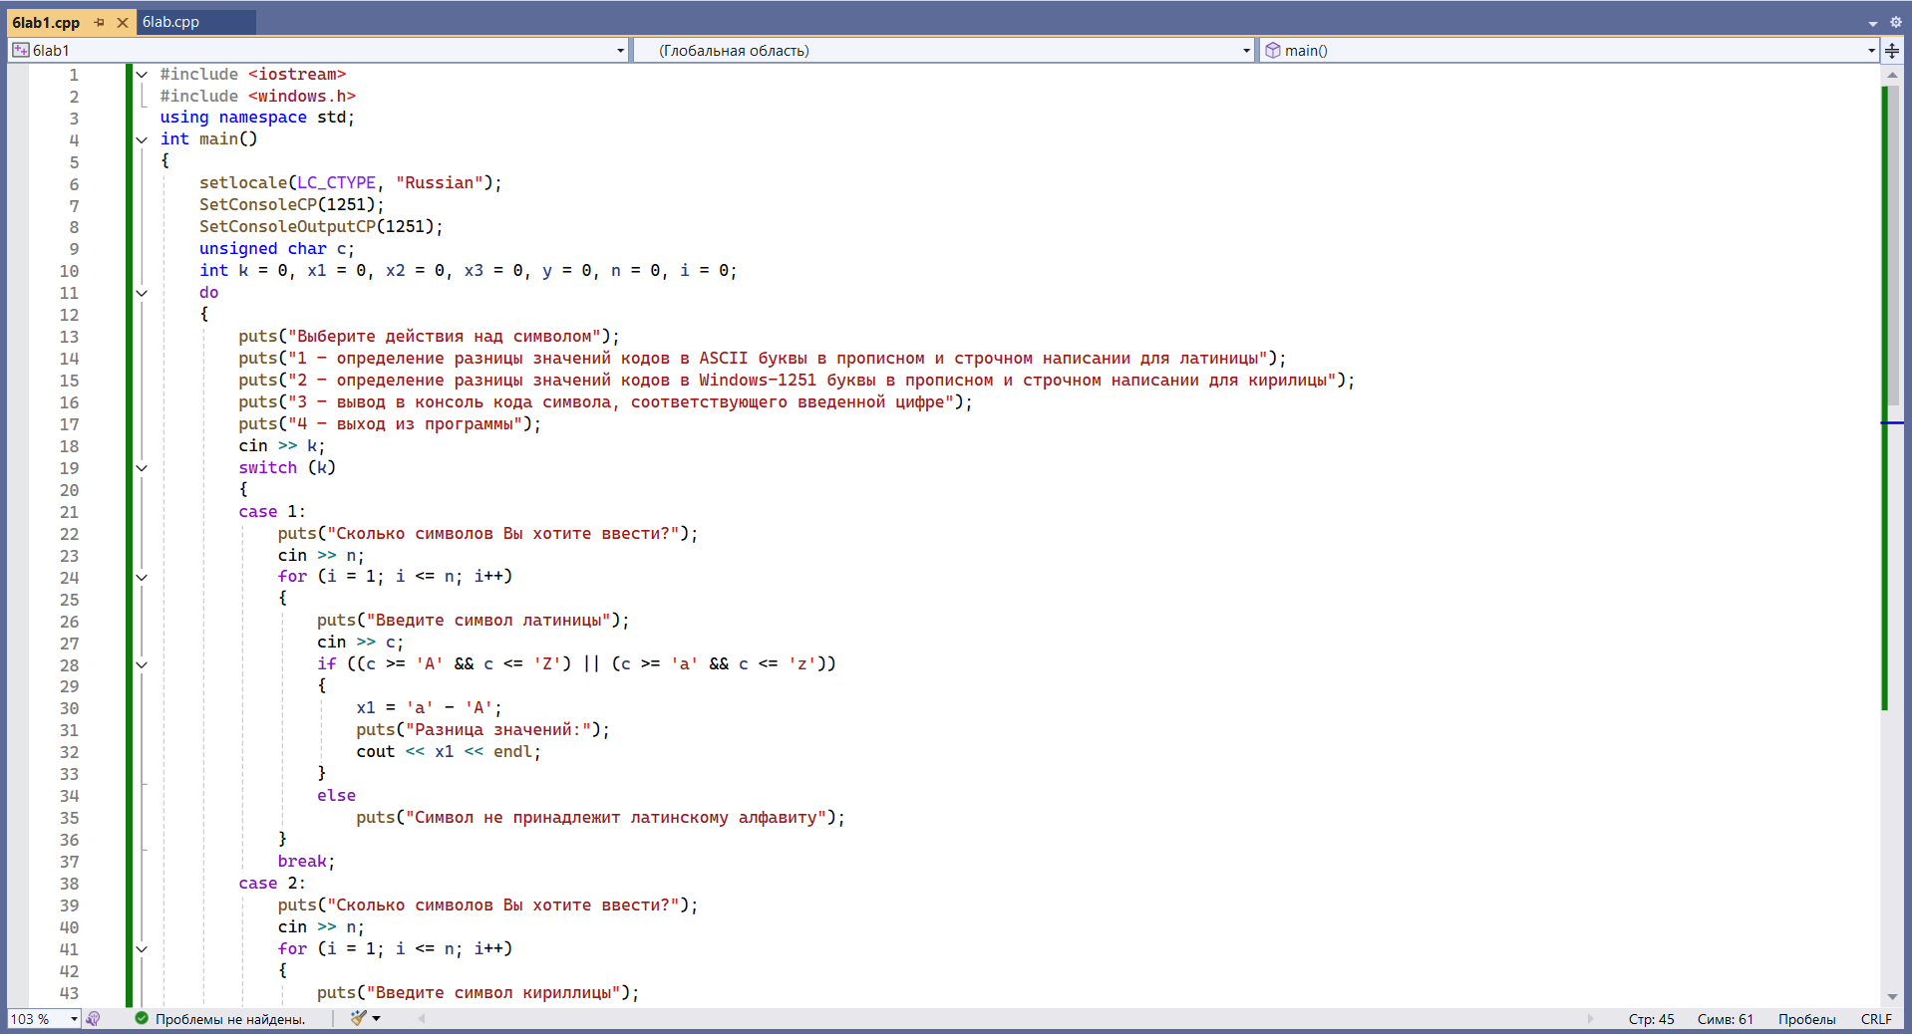
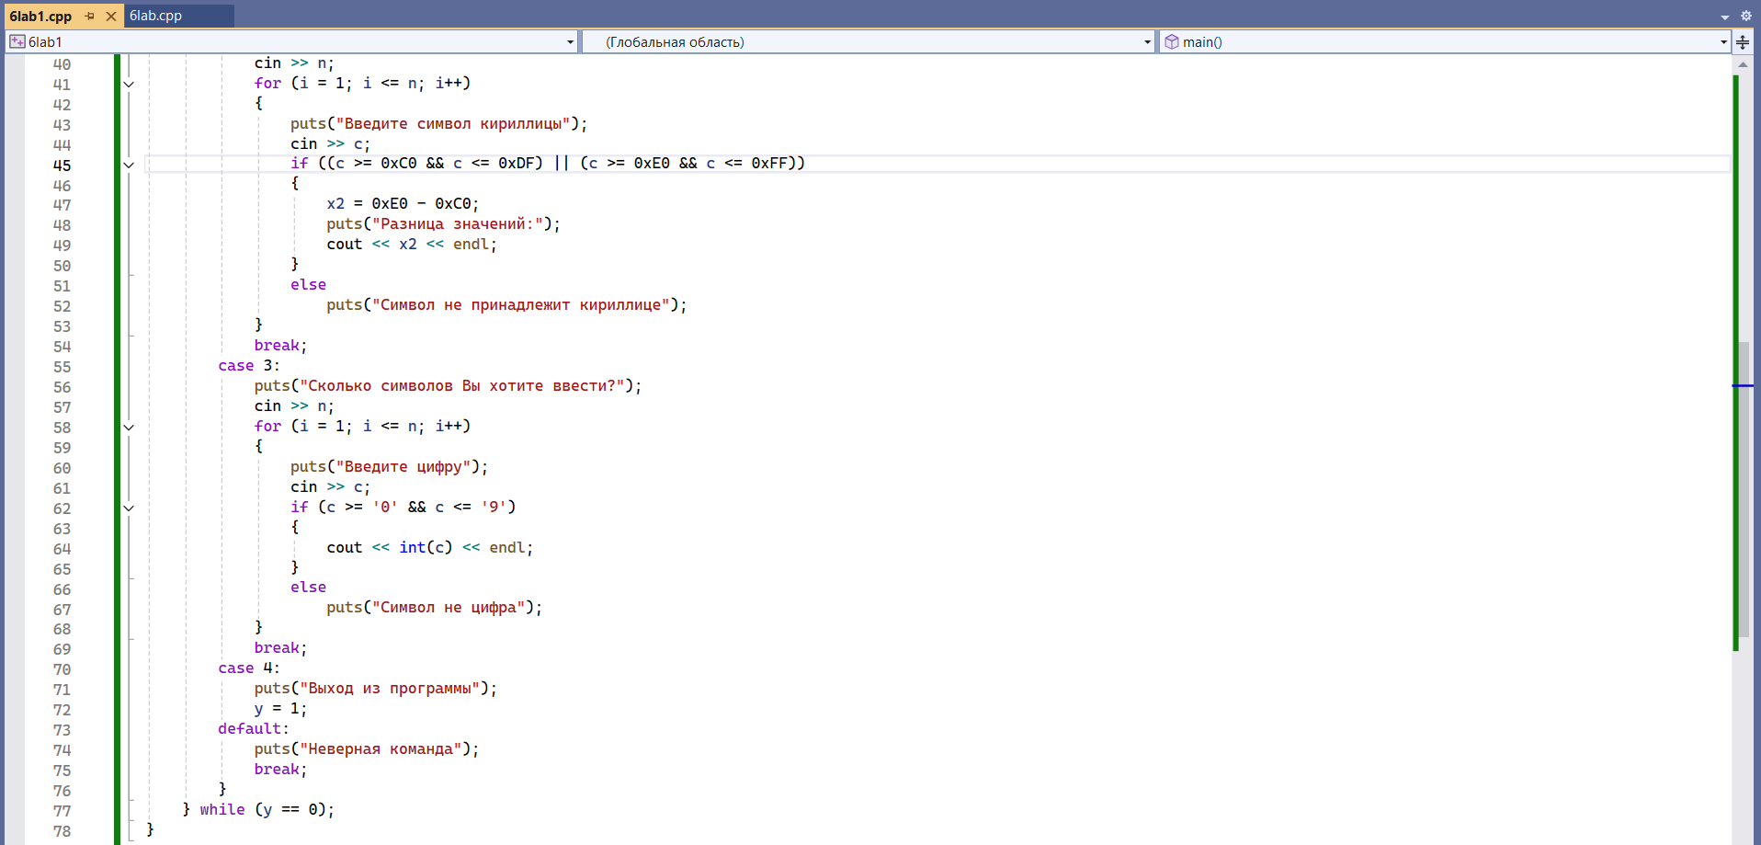
2) Выполнить постановку задачи.
Цель: ознакомиться с условным оператором switch, повторить основы кодирования информации;
Среда разработки: создать приложение на языке программирования С++ в
интегрированной среде разработки Visual Studio.
Задача: написать диалоговую программу, которая в зависимости от выбранного варианта использования выполняет действия пунктов 1, 2, 3 для любого введенного с клавиатуры символа.
Варианты использования:
1 – определение разницы значений кодов в ASCII буквы в прописном и
строчном написании, если введен символ латинского алфавита, иначе
вывод сообщения об ошибке;
2 – определение разницы значений кодов в Windows-1251 буквы в
прописном и строчном написании, если введен символ русского
алфавита, иначе вывод сообщения об ошибке;
3 – вывод в консоль кода символа, соответствующего введенной цифре,
иначе вывод сообщения об ошибке;
4 – выход из программы.
Текст сообщения об ошибке произвольный. Дополнительно предусмотреть возможность ввода с клавиатуры
нескольких символов последовательно.
Входная информация: программа принимает несколько символов из стандартного входного потока.
Выходная информация: выводит в стандартный поток вывода разницу значений между символами в кодировках ASCII или Windows-1251 для символов латиницы и кириллицы соответственно, код символа для цифры и сообщения об ошибке в зависимости от введённых символов.
3) Определить входные, выходные данные.
Входные данные: k-переменная выбора команды, c-символ, n-кол-во символов, которые пользователь вводит с клавиатуры.
4) Записать алгоритм решения задачи в виде блок-схемы.
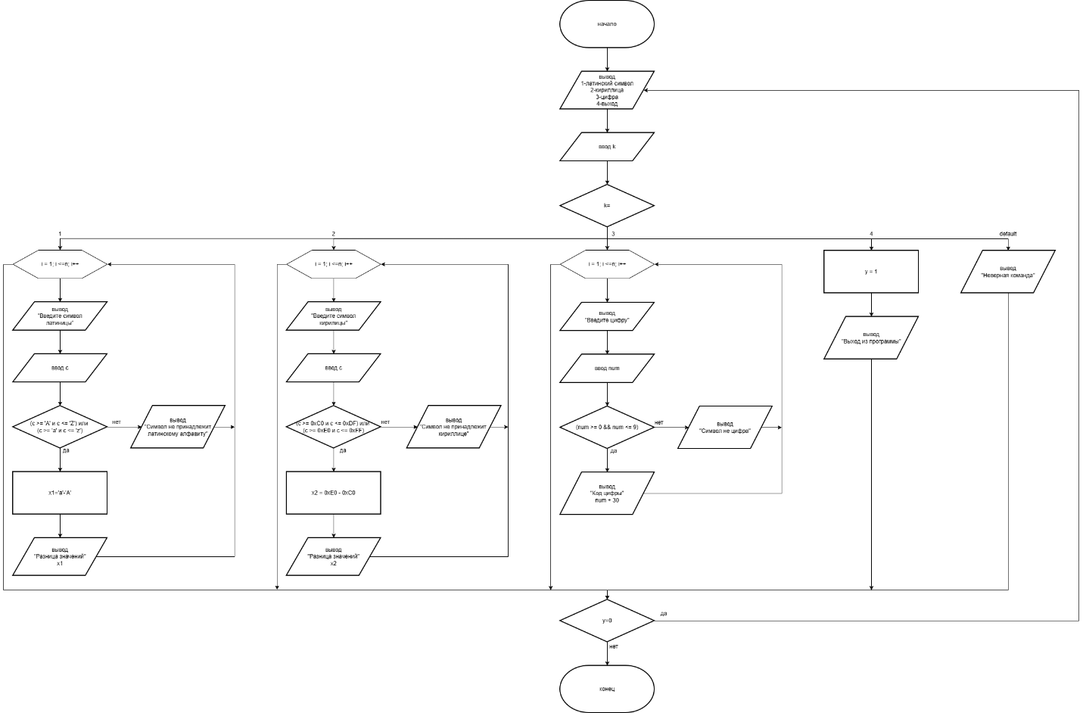
5) Выполнить декомпозицию: разбить программу на модули.
Файл основной программы.
В нём оператором do while создаётся цикличность программы. Внутрь do while вложен оператор switch, который в зависимости от введённого значения переменной k вызывает нужные функции.
Это основной файл программы, который используется для вызова других модулей.
Входные данные: переменная k.
Выходных данных нет.
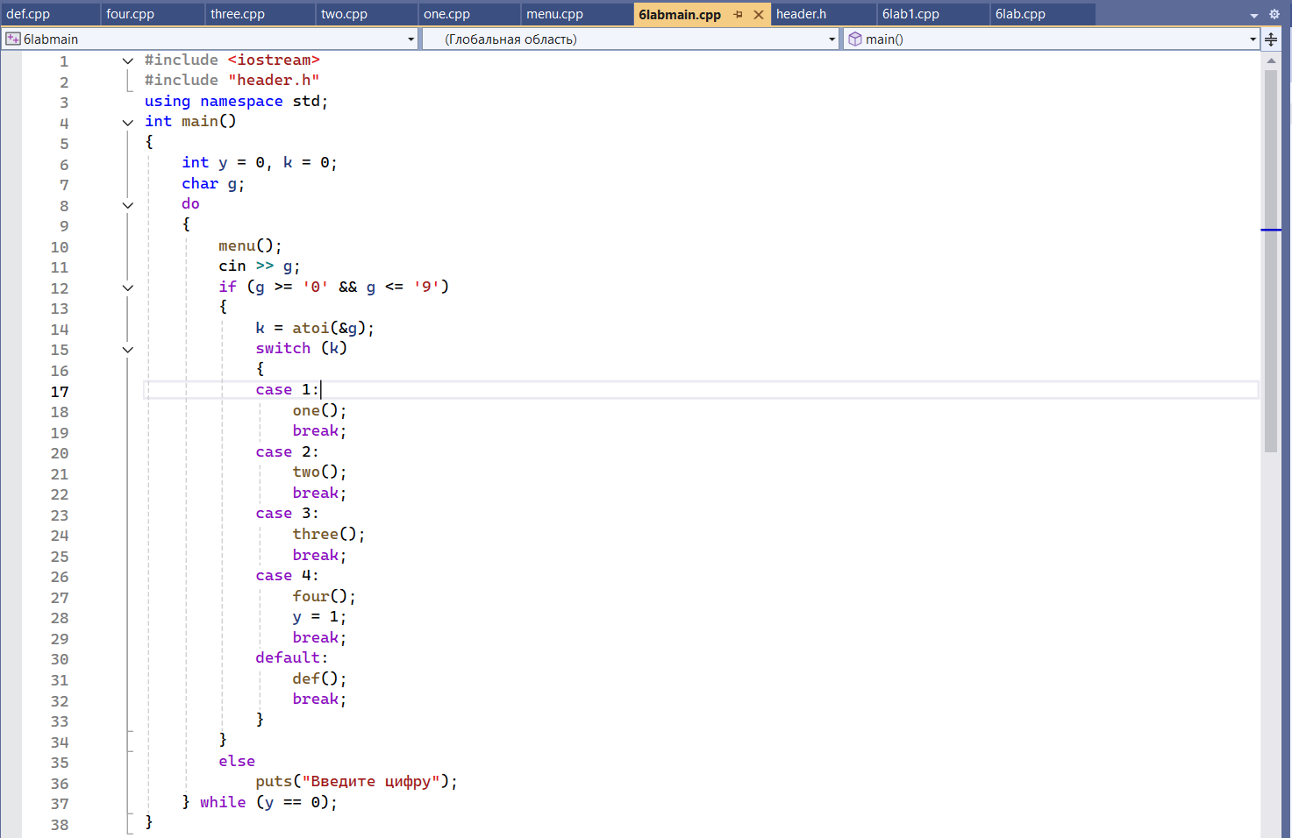
Заголовочный файл с объявлением всех заголовочных файлов.
В нём объявляются функции, которые будут использоваться в модулях.
Нужен для объявления функций.
Входных данных нет.
Выходных данных нет.
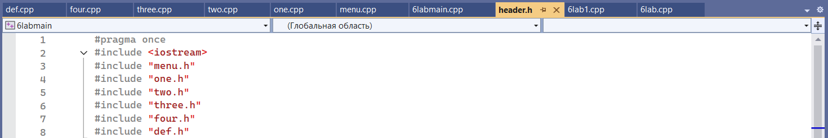
- Начало
- Объявление заголовочных файлов
- Конец
Модуль «menu» для вывода меню на экран.
В нём происходит работа с функцией «menu», в которой происходят подключение локали для корректного вывода кириллицы и вывод текста меню через puts.
Этот модуль нужен для вывода текста меню на экран консоли.
Входных данных нет.
Выходные данные: текст меню программы.
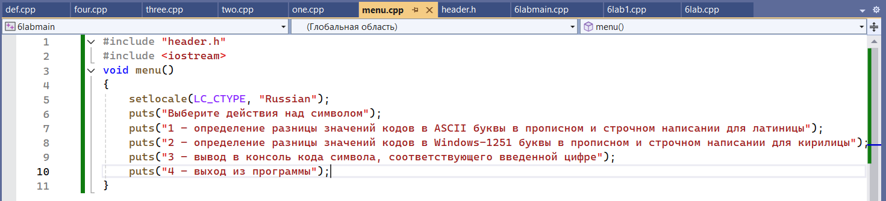
- Начало
- Вывод текста меню
- Конец
Модуль one, который вызывается при вводе «1» с клавиатуры для работы с символами латиницы.
В нём происходит работа с функцией «one», в которой происходят подключение локали для корректного вывода кириллицы, ввод переменной n, равной количеству символов, которые пользователь будет вводить с клавиатуры, ввод символа, над которым будут происходить выбранные действия, проверка его на принадлежность к латинскому алфавиту, вывод подсказок и вспомогательного текста а так же вывод разницы значений между символами в строчном и прописном написании.
Этот модуль нужен для работы с символами латиницы.
Входные данные: n-количество символов, которые пользователь введёт с клавиатуры, c-символ.
Выходные данные: x1-разница значений.
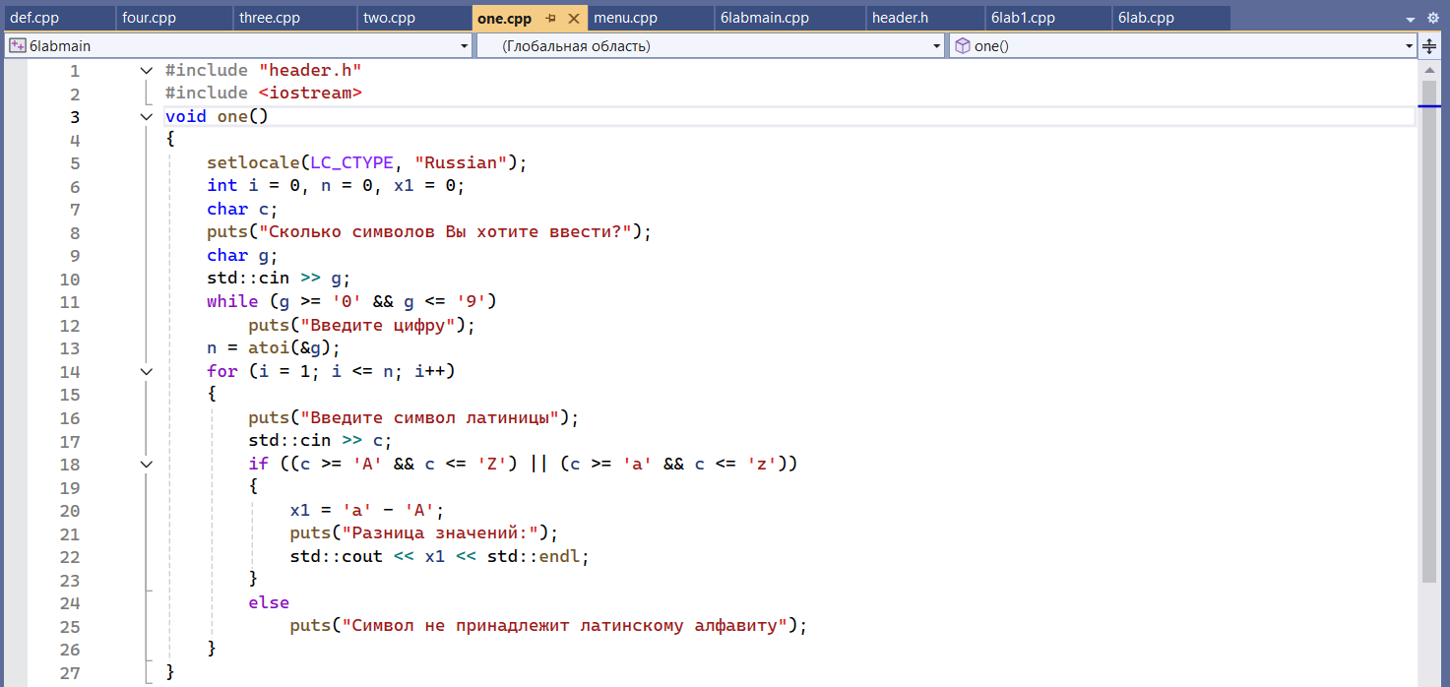
- Начало
- Ввод символов
- Проверка
- Вывод разницы значений
- Конец

Модуль two, который вызывается при вводе «2» с клавиатуры для работы с символами кириллицы.
В нём происходит работа с функцией «two», в которой происходят подключение локали для корректного вывода кириллицы, ввод переменной n, равной количеству символов, которые пользователь будет вводить с клавиатуры, ввод символа, над которым будут происходить выбранные действия, проверка его на принадлежность к кириллице, вывод подсказок и вспомогательного текста а так же вывод разницы значений между символами в строчном и прописном написании.
Этот модуль нужен для работы с символами кириллицы.
Входные данные: n-количество символов, которые пользователь введёт с клавиатуры, c-символ.
Выходные данные: x2-разница значений.
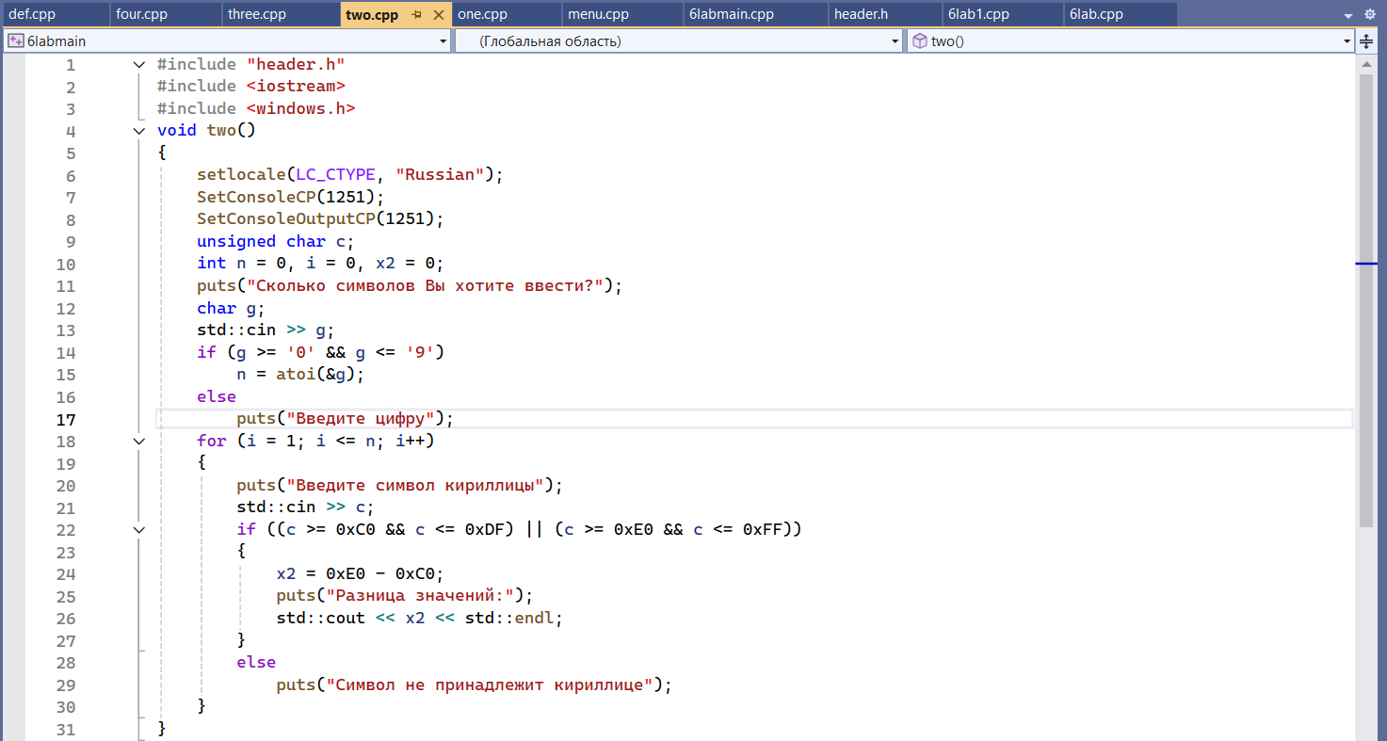
- Начало
- Ввод символов
- Проверка
- Вывод разницы значений
- Конец
Модуль three, который вызывается при вводе «3» с клавиатуры для работы с цифрами.
В нём происходит работа с функцией «three», в которой происходят подключение локали для корректного вывода кириллицы, ввод переменной n, равной количеству символов, которые пользователь будет вводить с клавиатуры, ввод символа, над которым будут происходить выбранные действия, проверка его на принадлежность к цифрам, вывод подсказок и вспомогательного текста а так же вывод разницы значений между символами в строчном и прописном написании.
Этот модуль нужен для работы с цифрами.
Входные данные: n-количество цифр, которые пользователь введёт с клавиатуры, num-цифра.
Выходные данные: код символа.
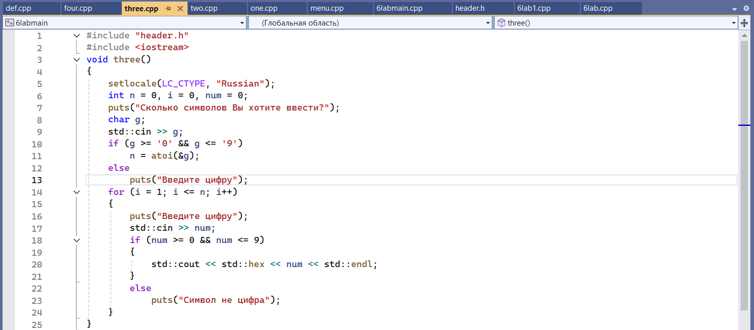
- Начало
- Ввод цифер
- Проверка
- Вывод разницы значений
- Конец
Модуль four, который вызывается при вводе «4» с клавиатуры для выхода из программы.
В нём происходит работа с функцией «four», в которой выводится сообщение о завершении программы.
Она нужна для выхода их программы.
Входных данных нет.
Выходные данных: сообщение о завершении программы.
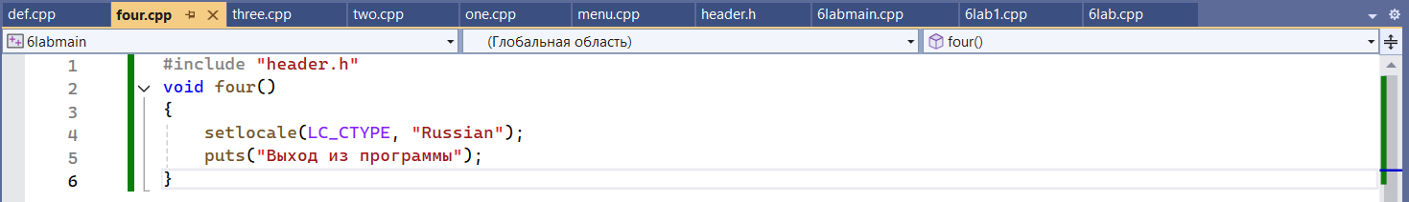
- Начало
- Вывод “Выход из программы”
- Конец
Модуль def, который вызывается при вводе любого символа с клавиатуры, кроме «1», «2», «3», «4» с клавиатуры, выводит сообщение об ошибке.
В нём происходит работа с функцией «def», в которой выводится сообщение о неизвестной команде.
Она нужна для сообщения пользователю об отсутствии введённой им команды.
Входных данных нет.
Выходные данных: сообщение о неизвестной команде.
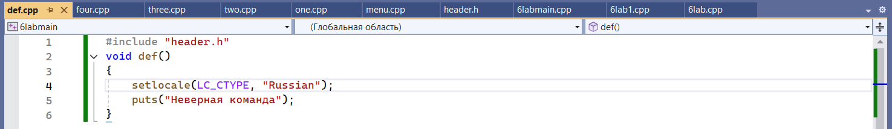
- Начало
- Вывод “Неверная команда”
- Конец
6) Описать состав, назначение, входные/выходные данные и алгоритм
(любым способом) каждого модуля.
7) Выполнить нисходящее проектирование программы.
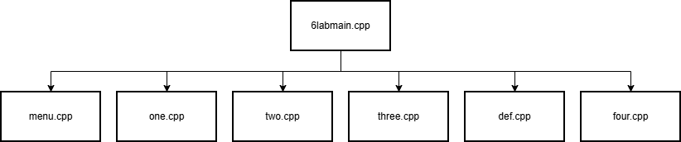
8) Составить модульную схему программы и описать ее, используя
псевдокод.
Псевдокод:
Заголовочный файл header.h
НАЧАЛО
ОБЪЯВЛЕНИЕ ФУНКЦИЙ:
void menu();
void one();
void two();
void three();
void four();
void def();
КОНЕЦ

Модуль menu.cpp
НАЧАЛО
ВЫВОД “ Выберите действия над символом ”
ВЫВОД “ 1 – определение разницы значений кодов в ASCII буквы в прописном и строчном написании для латиницы”
ВЫВОД “ 2 – определение разницы значений кодов в Windows-1251 буквы в прописном и строчном написании для кирилицы”
ВЫВОД “ 3 – вывод в консоль кода символа, соответствующего введенной цифре ”
ВЫВОД “ 4 – выход из программы ”
КОНЕЦ

Модуль one.cpp
НАЧАЛО
ВЫВОД “Сколько символов Вы хотите ввести?”
ВВОД n
НАЧАЛО_ЦИКЛА ОТ i=1 ДО n
ВЫВОД “Введите символ латиницы”
ВВОД c
ЕСЛИ (c >= 'A' и c <= 'Z') или (c >= 'a' и c <= 'z') ТО
ПРИСВОИТЬ x1=’a’-‘A’
ВЫВОД “Разница значений”
ВЫВОД x1
ИНАЧЕ
ВЫВОД “Символ не принадлежит латинскому алфавиту”
КОНЕЦ_ЦИКЛЫ
КОНЕЦ

Модуль two.cpp
НАЧАЛО
ВЫВОД “Сколько символов Вы хотите ввести?”
ВВОД n
НАЧАЛО_ЦИКЛА ОТ i=1 ДО n
ВЫВОД “Введите символ кириллицы”
ВВОД c
ЕСЛИ (c >= 0xC0 и c <= 0xDF) или (c >= 0xE0 и c <= 0xFF)ТО
ПРИСВОИТЬ x2= 0xE0 - 0xC0
ВЫВОД “Разница значений”
ВЫВОД x2
ИНАЧЕ
ВЫВОД “Символ не принадлежит кириллице”
КОНЕЦ_ЦИКЛЫ
КОНЕЦ

Модуль three.cpp
НАЧАЛО
ВЫВОД “Сколько символов Вы хотите ввести?”
ВВОД n
НАЧАЛО_ЦИКЛА ОТ i=1 ДО n
ВЫВОД “Введите цифру”
ВВОД num
ЕСЛИ (num >= 0 и c <= 9) ТО
ВЫВОД num+30
ИНАЧЕ
ВЫВОД “Символ не цифра”
КОНЕЦ_ЦИКЛЫ
КОНЕЦ

Модуль four.cpp
НАЧАЛО
ВЫВОД “Выход из программы”
КОНЕЦ

Модуль def.cpp
НАЧАЛО
ВЫВОД “ Неверная команда”
КОНЕЦ

Вопросы:
1. Дать определение парадигмы программирования. Перечислить основные парадигмы программирования.
Парадигма программирования – это совокупность идей и понятий, определяющих стиль написания компьютерных программ (подход к программированию).
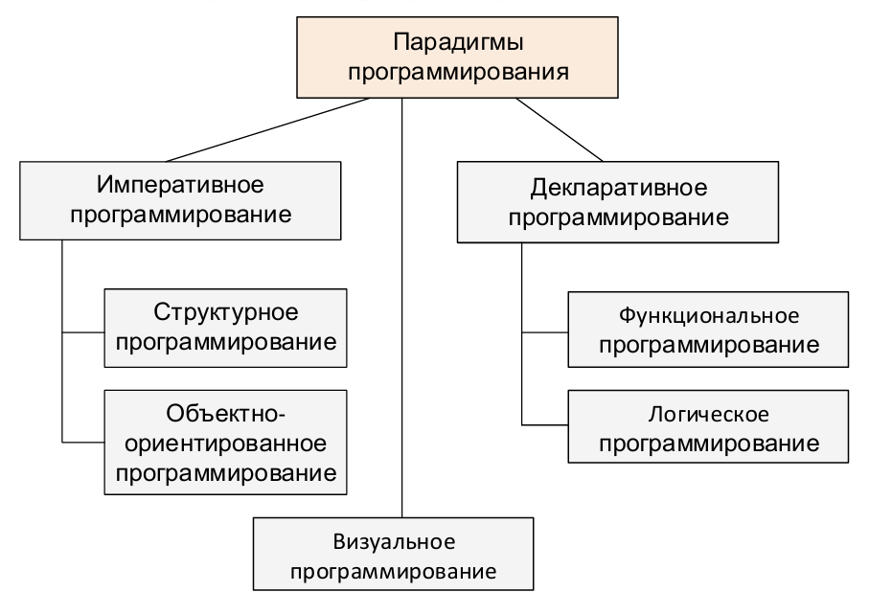
2. Методология разработки программного обеспечения. Определение, назначение.
Методология разработки программного обеспечения – совокупность методов, применяемых на различных стадиях жизненного цикла программного обеспечения.
3. В чём разница между императивным и декларативным программированием.
Императивный подход основан на перечислении конкретных шагов, которые должны быть выполнены для достижения результата.
Декларативный же не описывает процесс выполнения, а лишь задаёт условия или желаемый итог, оставляя способ решения системе.
4. Цели и основные принципы структурного программирования
Основная цель — сделать программы более понятными и удобными для сопровождения.
Основные идеи: отказ от неупорядоченных переходов, организация программы в виде чётких блоков, логическая последовательность, разбиение сложных задач на более простые компоненты.
5. Основные конструкции, на которых держится структурное программирование
В основе метода лежат три типа управляющих структур:
Последовательное выполнение операторов.
Выбор одного из вариантов действий.
Повторение одной и той же операции.
6. Методы, применяемые в структурном программировании
Постепенное детализирование задачи.
Разделение программы на логические части.
Использование процедур и функций.
Сведение числа возможных переходов к минимуму.
Построение кода в иерархическом виде — от общего к деталям.
7. Основной принцип модульного проектирования
Суть метода заключается в создании самостоятельных частей программы, которые можно разрабатывать и изменять независимо от других. Модуль должен быть как можно менее связан с остальными частями системы.
8. Что означает функциональная декомпозиция
Это метод разбиения сложной задачи на набор более мелких функций. Каждая функция решает конкретную подзадачу, и в итоге вся система строится как иерархия таких подфункций.
9. Основные свойства модуля
Выполняет определённую конкретную роль.
Имеет чётко описанный интерфейс.
Минимально зависит от других модулей.
Складывается из логически связанных элементов.
Может быть повторно использован в других программах.
10. Методы модульного программирования
Разделение программы на независимые части.
Сокрытие внутренних деталей реализации.
Использование интерфейсов для общения между частями программы.
Акцент на высокой внутренней связности модуля.
Создание модулей так, чтобы изменение одного не требовало изменений других.

